8o ΦΕΣΤΙΒΑΛ
ΘΕΡΙΝΟΥ ΚΙΝΗΜΑΤΟΓΡΑΦΟΥ
ΤΗΣ ΑΘΗΝΑΣ | 8th Athens Open Air Film Festival

ΑΝΑΚΟΙΝΩΣΗ
Διακοπή Προβολής του
8ου Αthens Open Air Film Festival
στο Εθνικό & Αρχαιολογικό Μουσείο
18.07.2018
Το 8ο Φεστιβάλ Θερινού Κινηματογράφου της Αθήνας, το Φεστιβάλ Αθηνών και Επιδαύρου, ο Οργανισμός Πολιτισμού Αθλητισμού και Νεολαίας του Δήμου Αθηναίων και το British Council ανακοινώνουν ότι χθες, Τετάρτη, 18 Ιουλίου 2018 η προγραμματισμένη προβολή της ταινίας «Τα Απομεινάρια μιας Μέρας» στο Εθνικό και Αρχαιολογικό Μουσείο διακόπηκε απότομα πριν την ολοκλήρωση της ταινίας, λόγω επεισοδίων που σημειώθηκαν στην ευρύτερη περιοχή του Πολυτεχνείου.

Συγκεκριμένα, στις 23.45 ακούστηκαν ήχοι εκρήξεων και φωνές προερχόμενες από την οδό Τοσίτσα ενώ ακολούθησε εκτεταμένη χρήση δακρυγόνων τρέποντας τους περισσότερους από 900 θεατές της προβολής σε άτακτη φυγή.

Λυπούμαστε πολύ για την επεισοδιακή διακοπή της προβολής. Είναι θλιβερό να πλήττονται πολιτιστικές εκδηλώσεις από τέτοια συμβάντα και να τίθενται σε κίνδυνο η σωματική ακεραιότητα και υγεία των κατοίκων της πόλης που επιθυμούν να παρακολουθήσουν μια ανοιχτή κινηματογραφική προβολή σε ένα από το πιο εμβληματικά μνημεία της Αθήνας.
Ελπίζουμε όλοι οι θεατές να επέστρεψαν με ασφάλεια στο σπίτι τους.

Το 8th Athens Open Air Film Festival πραγματοποιείται με τη συνδιοργάνωση του Οργανισμού Πολιτισμού, Αθλητισμού & Νεολαίας του Δήμου Αθηναίων (ΟΠΑΝΔΑ) με προβολές, καθ’ όλη τη διάρκεια του καλοκαιριού, σε ξεχωριστές γωνιές της πόλης, αρχαιολογικούς χώρους, άλση, πλατείες και μερικά από τα ομορφότερα μουσεία και σημεία της Αθήνας, με ελεύθερη είσοδο για το κοινό.

«Αθήνα 2018 Παγκόσμια Πρωτεύουσα Βιβλίου»
Η δράση εντάσσεται στο πλαίσιο της «Αθήνα 2018 Παγκόσμια Πρωτεύουσα Βιβλίου», μια διεθνή διάκριση που έλαβε ο δήμος της Αθήνας και η πόλη μας από την UNESCO με διάρκεια ενός χρόνου, από τις 23 Απριλίου 2018 έως τις 22 Απριλίου 2019.

Το 8ο Φεστιβάλ Θερινού Κινηματογράφου της Αθήνας είναι μέλος του δικτύου πολιτισμού Athens Culture Net του Δήμου Αθηναίων, το οποίο έχει ιδρυτικό δωρητή το Ίδρυμα Σταύρος Νιάρχος.

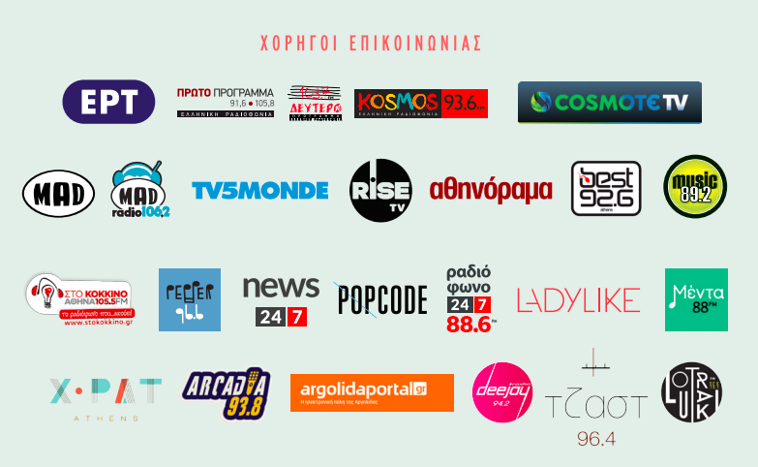

Για περαιτέρω πληροφορίες και το αναλυτικό πρόγραμμα
του 8th Athens Open Air Film Festival,
συντονιστείτε στα www.cinemagazine.gr και www.aoaff.gr
και στις σελίδες μας facebook / twitter / instagram.

